

AKMENĖS RAJONO SAVIVALDYBĖS TARYBA

SPRENDIMAS
DĖL VIETINĖS RINKLIAVOS UŽ LEIDIMO ĮRENGTI IŠORINĘ REKLAMĄ IŠDAVIMĄ NUOSTATŲ PATVIRTINIMO

2018 m. lapkričio 29 d. Nr. T-233
Naujoji Akmenė

Vadovaudamasi Lietuvos Respublikos vietos savivaldos 16 straipsnio 2 dalies 36 punktu, Lietuvos Respublikos rinkliavų įstatymu, Lietuvos Respublikos reklamos įstatymu, Išorinės reklamos įrengimo taisyklėmis, patvirtintomis Lietuvos Respublikos ūkio ministro 2013 m. liepos 30 d. įsakymu Nr. 4-670, Akmenės rajono savivaldybės taryba n u s p r e n d ž i a:
1. Patvirtinti Vietinės rinkliavos už leidimo įrengti išorinę reklamą Akmenės rajono savivaldybėje išdavimą nuostatus (pridedama).
2. Pripažinti netekusiu galios Akmenės rajono savivaldybės tarybos 2012 m. birželio 28 d. sprendimą Nr. T-161 „Dėl vietinės rinkliavos už leidimo įrengti išorinę reklamą išdavimą nuostatų patvirtinimo“ su visais vėlesniais pakeitimais.
Šis sprendimas gali būti skundžiamas Lietuvos Respublikos administracinių bylų teisenos įstatymo nustatyta tvarka.

Savivaldybės meras Vitalijus Mitrofanovas
PATVIRTINTA
Akmenės rajono savivaldybės tarybos
2018 m. lapkričio 29 d.
sprendimu Nr. T-233

VIETINĖS RINKLIAVOS UŽ LEIDIMO ĮRENGTI IŠORINĘ REKLAMĄ AKMENĖS RAJONO SAVIVALDYBĖJE IŠDAVIMĄ NUOSTATAI

I SKYRIUS
BENDROS NUOSTATOS

1. Vietinės rinkliavos už leidimo įrengti išorinę reklamą Akmenės rajono savivaldybės teritorijoje (toliau – Savivaldybė) išdavimą nuostatai (toliau – Nuostatai) parengti vadovaujantis Lietuvos Respublikos rinkliavų įstatymu.
2. Šių Nuostatų paskirtis – nustatyti vietinės rinkliavos už leidimo įrengti išorinę reklamą Savivaldybėje išdavimą (toliau – vietinė rinkliava) dydį, vietinės reklamos dydžio apskaičiavimo tvarką, vietinės rinkliavos lengvatas, grąžinimo tvarką ir atsakomybę už vietinės rinkliavos nemokėjimą.
3. Vietinę rinkliavą moka fizinis ar juridinis asmuo (toliau – vietinės rinkliavos mokėtojas) už išduotą leidimą įrengti išorinę reklamą (toliau – Leidimas) Savivaldybės teritorijoje.
4. Vietinės rinkliavos rinkimą organizuoja: apskaičiuoja rinkliavos dydį ir kontroliuoja apmokėjimo terminus, Savivaldybės administracijos Teritorijų planavimo, architektūros ir paveldosaugos skyrius.
Reklamos įrengimą koordinuoja Savivaldybės administracijos Teritorijų planavimo, architektūros ir paveldosaugos skyrius.

II SKYRIUS
PAGRINDINĖS NUOSTATŲ SĄVOKOS

5. Pagrindinės Nuostatuose vartojamos sąvokos:
Iškaba – ant ar prie reklamos davėjo buveinės pastato arba reklamos davėjo prekybos ar paslaugų teikimo vietoje ar prie jos įrengiama speciali išorinės reklamos priemonė, ant kurios ar kurioje pateikiama informacija: reklamos davėjo pavadinimas ir (arba) reklamos davėjo prekybos ar paslaugų teikimo vietos pavadinimas (parduotuvė, viešbutis, kirpykla ir kt.), ir (arba) parduodamų prekių ar teikiamų paslaugų pavadinimas (avalynė, automobilių remontas ir kt.). Iškaba taip pat laikoma tokios informacijos pateikimo vieta ant reklamos davėjo buveinės arba prekybos ar paslaugų teikimo vietos pastato sienos, langų ar durų. Be nurodytos informacijos, iškaboje gali būti pateikiami prekių ženklas, logotipas, emblema, darbo laikas, reklamos davėjo vardas, pavardė.
Išorinė reklama – reklama, kurios įvairios specialios (stendai, skydai, stulpai, vitrinos ir pan.) ir pritaikytos (pastatų sienos, langai, durys, stogai, laikinieji statiniai, transporto priemonės, oro balionai ir pan.) pateikimo priemonės yra ne patalpose. Išorine reklama taip pat laikoma:
– reklama, kurios pateikimo priemonės yra patalpose (vitrinose, langų ir (arba) durų vidinėse pusėse), tačiau ji yra matoma iš lauko pusės;
– iškaboje pateikiama informacija.
Reklaminis įrenginys – speciali išorinės reklamos pateikimo priemonė (stendas, skydas, stulpas, vitrina ir pan.).
Reklaminės veiklos subjektas – reklamos davėjas, reklamos paslaugų teikėjas.
Trumpalaikė išorinė reklama – išorinė reklama, kurios skleidimo trukmė yra ne daugiau kaip vienas mėnuo.
6. Kitas Nuostatuose vartojamas sąvokas nustato Lietuvos Respublikos reklamos įstatymas, kiti įstatymai ir teisės aktai.

III SKYRIUS
VIETINĖS RINKLIAVOS DYDIS

7. Savivaldybės teritorija pagal patrauklumą išorinei reklamai įrengti suskirstyta zonomis (1–3 priedai):
7.1. Pirmoji zona (I) – reprezentacinėse vietose, prie pagrindinių miesto gatvių, kur yra geras matomumas ir intensyvių pėsčiųjų srautų vietose, kur yra geras matomumas.
7.2. Antroji zona (II) – prie gyvenamųjų kvartalų, prekybos centrų.
7.3. Trečioji zona (III) – kita teritorija.
8. Už Leidimo išdavimą ant Savivaldybei priklausančių ar valdytojo teise valdomų objektų, viešojo naudojimo teritorijose nustatomi vietinės rinkliavos dydžiai išduodant leidimą įrengti 1 kv. m reklamos ploto yra šie:
8.1. pirmojoje zonoje (I) – 28 Eur 1 kv. m / vieneriems metams;
8.2. antrojoje zonoje (II) – 14 Eur 1 kv. m / vieneriems metams;
8.3. trečiojoje zonoje (III) – 7,2 Eur 1 kv. m / vieneriems metams.
9. Reklamos subjektams, reklamuojantiems savo vykdomą veiklą ant pastatų ar žemėje, nuosavybės teise priklausančioje pačiam reklamos skleidėjui, nustatant vietinės rinkliavos dydį už Leidimo išdavimą taikomas 14,00 Eur mokestis per metus. Ši nuostata netaikoma reklamai, esančiai reprezentacinėse vietose, prie pagrindinių gatvių, kur yra geras matomumas ir intensyvūs pėsčiųjų srautai. Šiose teritorijose taikomas I zonos dydis rinkliavai už Leidimo išdavimą nustatyti. Kitais atvejais taikomi nustatyti vietinės rinkliavos dydžiai pagal zonas, o teritorijoms, nepatenkančioms į suskirstytas zonas pagal 1–3 priedus, taikomas III zonos vietinės rinkliavos dydis.
10. Už išorinės reklamos, kurios dydis mažesnis kaip 1 kv. m, įrengimą mokama vieno kvadratinio metro reklamos kaina per metus. Iškabos, nurodančios juridinio asmens ar jo padalinio pavadinimą, arba prie juridinio asmens ar individualia veikla besiverčiančio fizinio asmens verslo vietos pateikta informacija, nurodanti juridinio asmens ar individualia veikla besiverčiančio asmens verslo pobūdį, neapmokestinamos.
11. Reklamos įrengimo ant keleivinio transporto priemonių, vežančių keleivius reguliariais vietinio susisiekimo maršrutais, dydį nustato UAB Naujosios Akmenės autobusų parkas.

IV SKYRIUS
VIETINĖS RINKLIAVOS DYDŽIO APSKAIČIAVIMO TVARKA

12. Vietinės rinkliavos dydis išduodant Leidimą apskaičiuojamas taip:
S = ( T x P x L)
Čia:
S – Vietinė rinkliava, (Eur);
T – 1 kv. m reklamos zonos tarifas, (Eur);
P – reklamos plotas, (kv. m);
L – terminas, kuriam išduodamas Leidimas (metai);
13. Gautas vietinės rinkliavos dydis nustatomas eurais be centų.

V SKYRIUS
VIETINĖS RINKLIAVOS MOKĖJIMO TVARKA

14. Nustatyto dydžio vietinė rinkliava už Leidimo išdavimą mokama į nurodytą Savivaldybės sąskaitą. Pavedimų kopijos pateikiamos atsiimant Leidimą.
15. Vietinė rinkliava pradedama skaičiuoti nuo Leidimo išdavimo dienos.
16. Reklamos plotas apskaičiuojamas pagal stačiakampio plotą, kur aukštis ir plotis matuojamas pagal labiausiai nutolusius įrenginio paviršiaus, skirto reklamai eksponuoti, taškus. Jeigu naudojamas daugiau negu vienas įrenginys reklamai skleisti ir tokiai reklamai įrengti išduodamas vienas Leidimas, reklamos plotas apskaičiuojamas sumuojant visų įrenginių reklamos plotus.
17. Vietinės rinkliavos metinis dydis gali būti mažinamas 40 proc. metams su sąlyga, jeigu reklaminės veiklos subjektas pagal atskirą susitarimą su Savivaldybės administracija nemokamai suteiks savo reklaminius įrenginius Savivaldybės informacijai skleisti.

VI SKYRIUS
LENGVATOS VIETINĖS RINKLIAVOS MOKĖTOJAMS

18. Savivaldybės viešosios ir biudžetinės įstaigos, taip pat Savivaldybės įmonės ir Savivaldybės kontroliuojamos bendrovės atleidžiamos nuo vietinės rinkliavos mokėjimo.

VII SKYRIUS
VIETINĖS RINKLIAVOS GRĄŽINIMO TVARKA

19. Sumokėta vietinė rinkliava ar jos dalis, proporcinga Leidimu suteiktos teisės naudojimosi laikotarpiui, grąžinama, kai:
19.1. Leidimas neišduodamas;
19.2. pasikeitus įstatymams ir kitiems teisės aktams, reglamentuojantiems išorinę reklamą, vietinės rinkliavos mokėtojas negali pasinaudoti išduoto leidimo suteiktomis teisėmis. Ši nuostata taikytina, kai visa rinkliavos suma sumokama iki Leidimo išdavimo.
20. Panaikinus leidimą už Įstatymų ir kitų teisės aktų, nustatančių išorinę reklamą, pažeidimus, sumokėta vietinė rinkliava negrąžinama.

VIII SKYRIUS
RINKLIAVŲ MOKĖJIMO TVARKOS PAŽEIDIMO TEISINĖS PASEKMĖS

21. Išdavęs Leidimą, Savivaldybės administracijos Teritorijų planavimo, architektūros ir paveldosaugos skyrius informuoja elektroniniu paštu arba raštu, jeigu rinkliavos mokėtojas neturi el. pašto, vietinės rinkliavos mokėtoją apie Leidimo išdavimą, nustatytą vietinės rinkliavos dydį ir nurodo 5 darbo dienų terminą vietinei rinkliavai sumokėti.
22. Per Nuostatų 21 punkte nurodytą terminą vietinės rinkliavos mokėtojui nesumokėjus nustatyto dydžio rinkliavos, Teritorijų planavimo, architektūros ir paveldosaugos skyrius informuoja elektroniniu paštu arba raštu, jeigu rinkliavos mokėtojas neturi el. pašto, įspėja vietinės rinkliavos mokėtoją, kad per 5 darbo dienas nepateikus rinkliavos pavedimo kopijos, kuri gali būti pateikiamam elektroniniu būdu, Leidimas bus naikinamas.
23. Rinkliavos mokėtojui nesumokėjus nustatytos vietinės rinkliavos per įspėjime nurodytą laikotarpį, Leidimas panaikinamas Savivaldybės administracijos direktoriaus įsakymu.

IX SKYRIUS
BAIGIAMOSIOS NUOSTATOS

24. Vietinė rinkliava įskaitoma į Savivaldybės biudžetą.
25. Valstybės rinkliavų rinkimą kontroliuoja mokesčių administratorius, Valstybės kontrolė, o vietinių rinkliavų rinkimą – Savivaldybės, nustačiusios vietinę rinkliavą, kontrolierius (Savivaldybės kontrolės ir audito tarnyba).
_____________________
Vietinės rinkliavos už leidimo įrengti išorinę reklamą Akmenės rajono savivaldybėje išdavimą nuostatų
1 priedas

Naujosios Akmenės miesto teritorija pagal patrauklumą išorinei reklamai įrengti
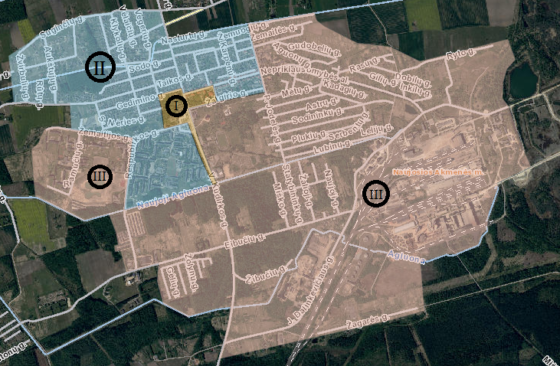

Akmenės miesto teritorija pagal patrauklumą išorinei reklamai
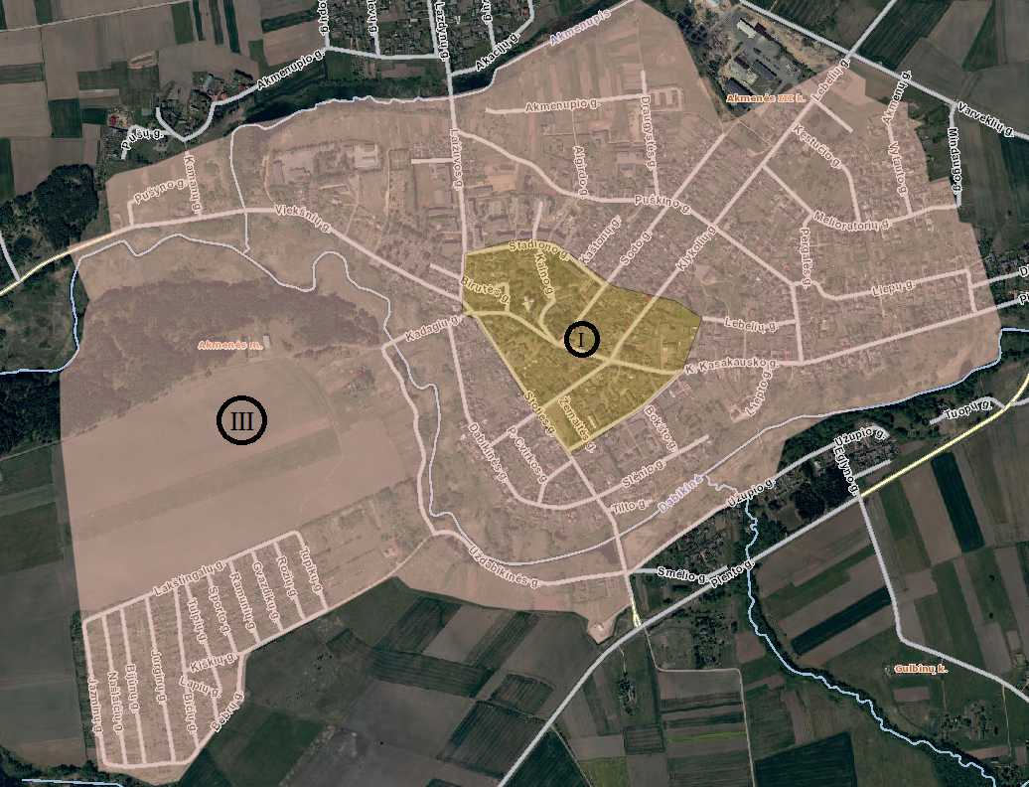
Vietinės rinkliavos už leidimo įrengti išorinę reklamą Akmenės rajono savivaldybėje išdavimą nuostatų
2 priedas

Ventos miesto teritorija pagal patrauklumą išorinei reklamai įrengti
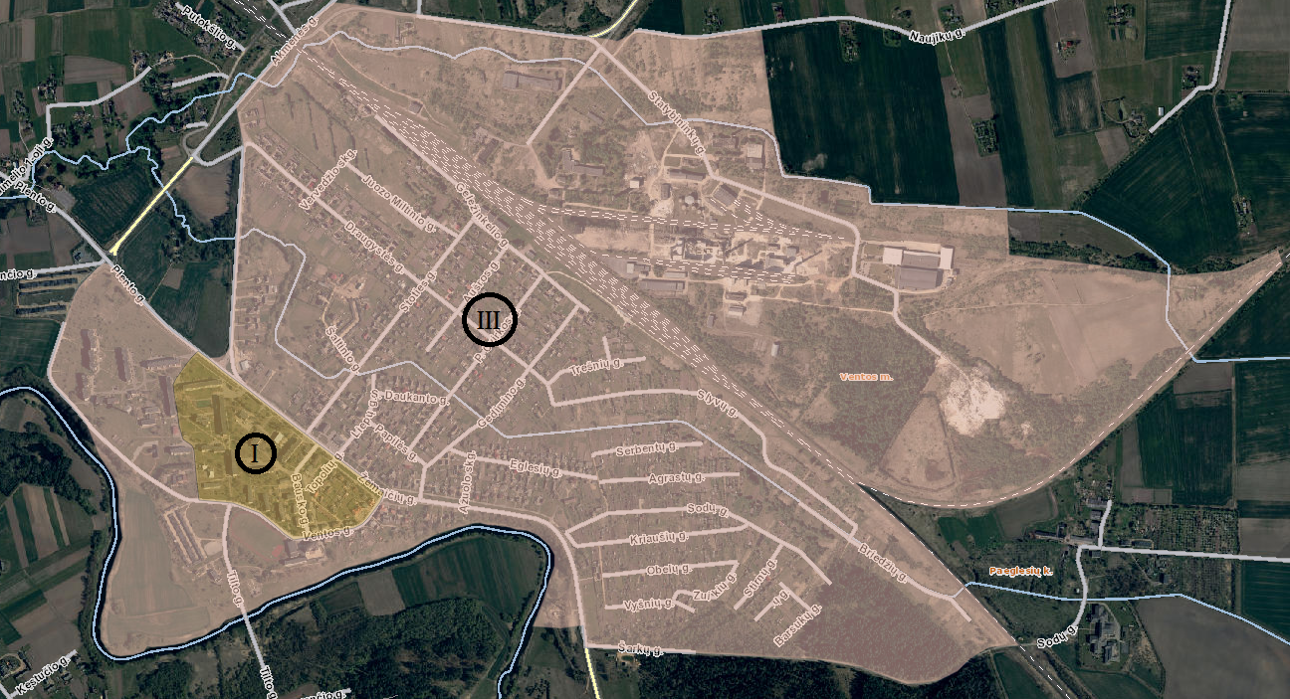

Papilės miestelio teritorija pagal patrauklumą išorinei reklamai įrengti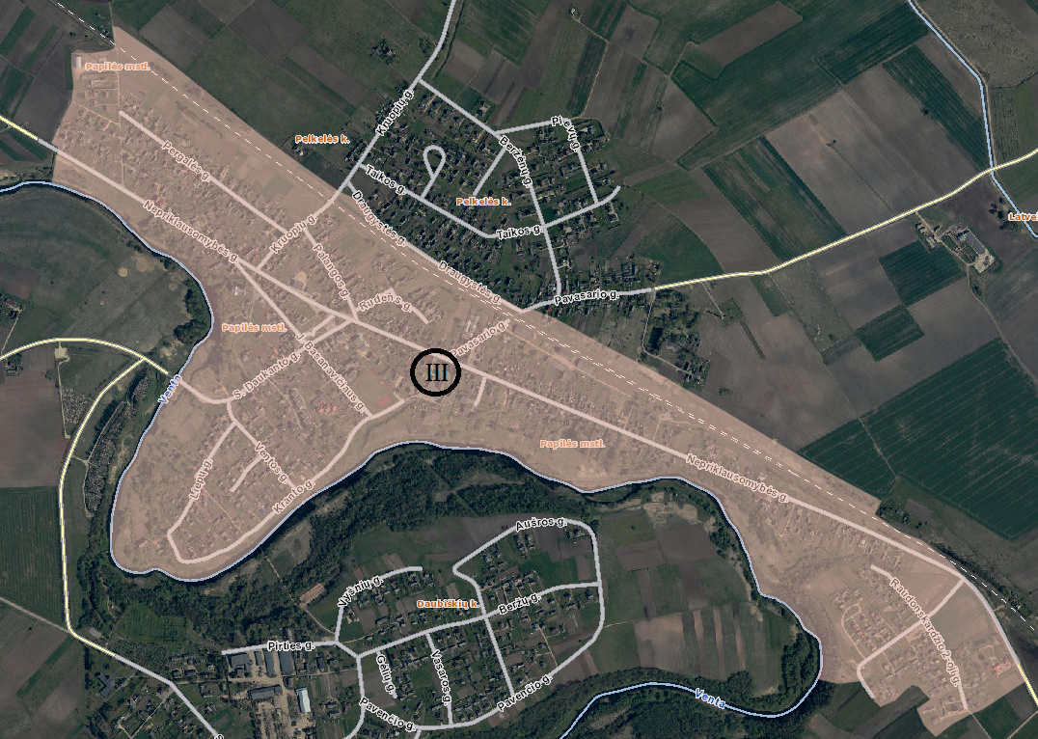

Vietinės rinkliavos už leidimo įrengti išorinę reklamą Akmenės rajono savivaldybėje išdavimą nuostatų
3 priedas

Kruopių miestelio teritorija pagal patrauklumą išorinei reklamai įrengti


